PANEL FOTOGRAFICO
CANTERA RIO SANTA

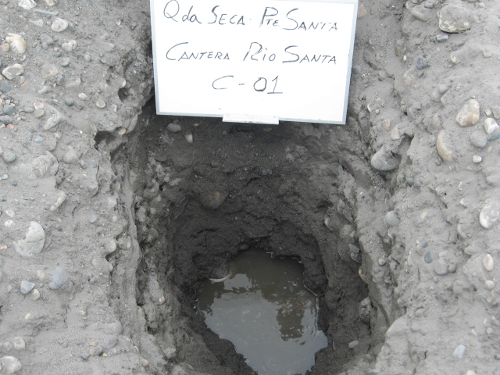
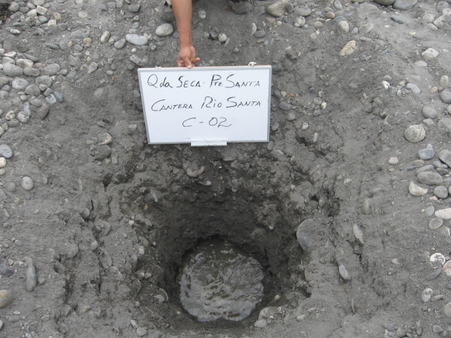
Foto 7.3.1 Cantera Río Santa
Calicata 01
Foto 7.3.2 Cantera Río Santa
Calicata 02
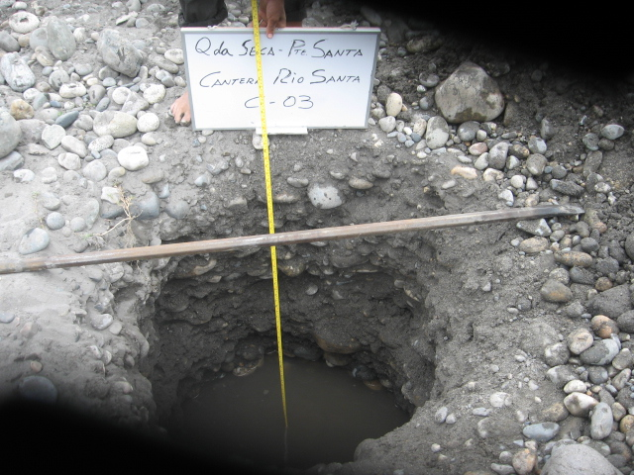
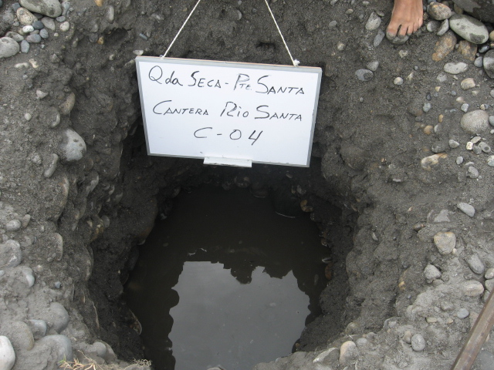

Foto 7.3.3 Cantera Río Santa
Calicata 03
Foto 7.3.4 Cantera Río Santa
Calicata 04

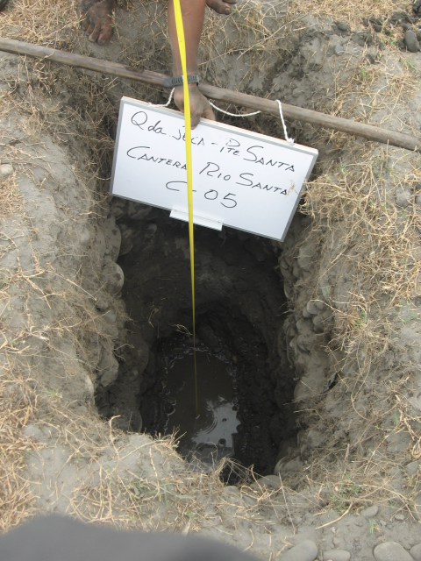
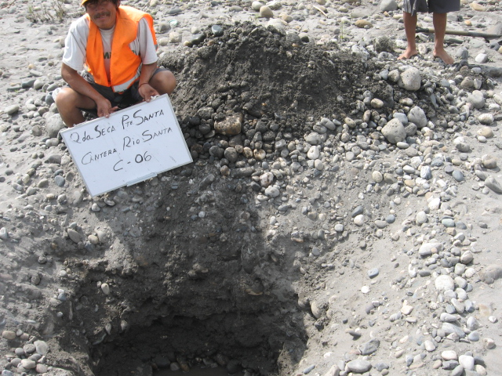
Foto 7.3.6 Cantera Río Santa
Calicata 06

Foto 7.3.5 Cantera Río Santa
Calicata 05

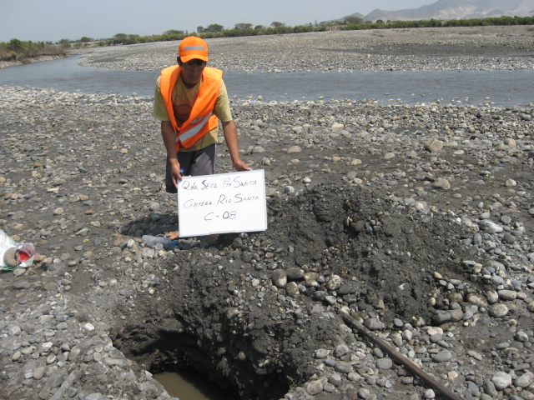
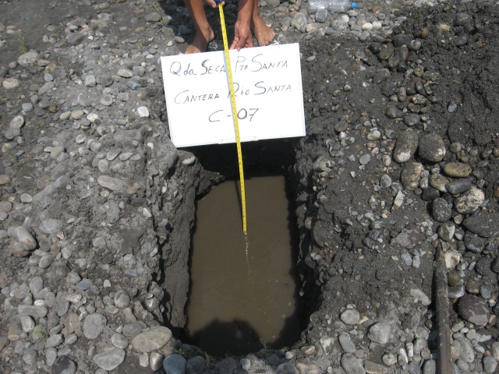
Foto 7.3.7 Cantera Río Santa
Calicata 07
Foto 7.3.8 Cantera Río Santa
Calicata 08

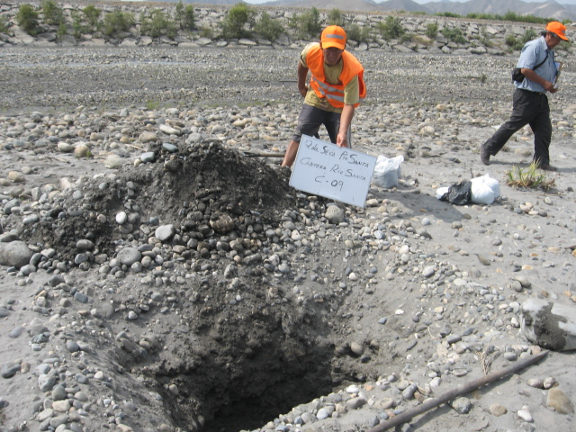
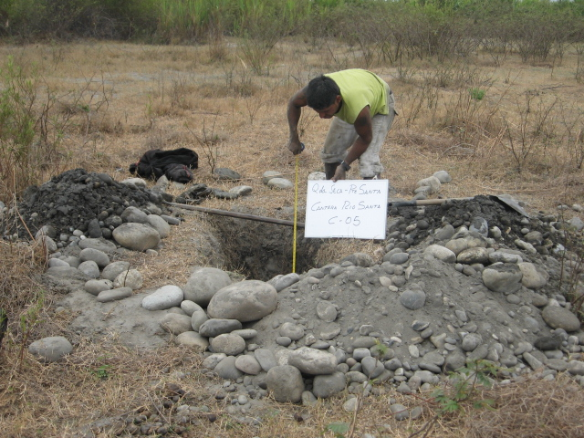
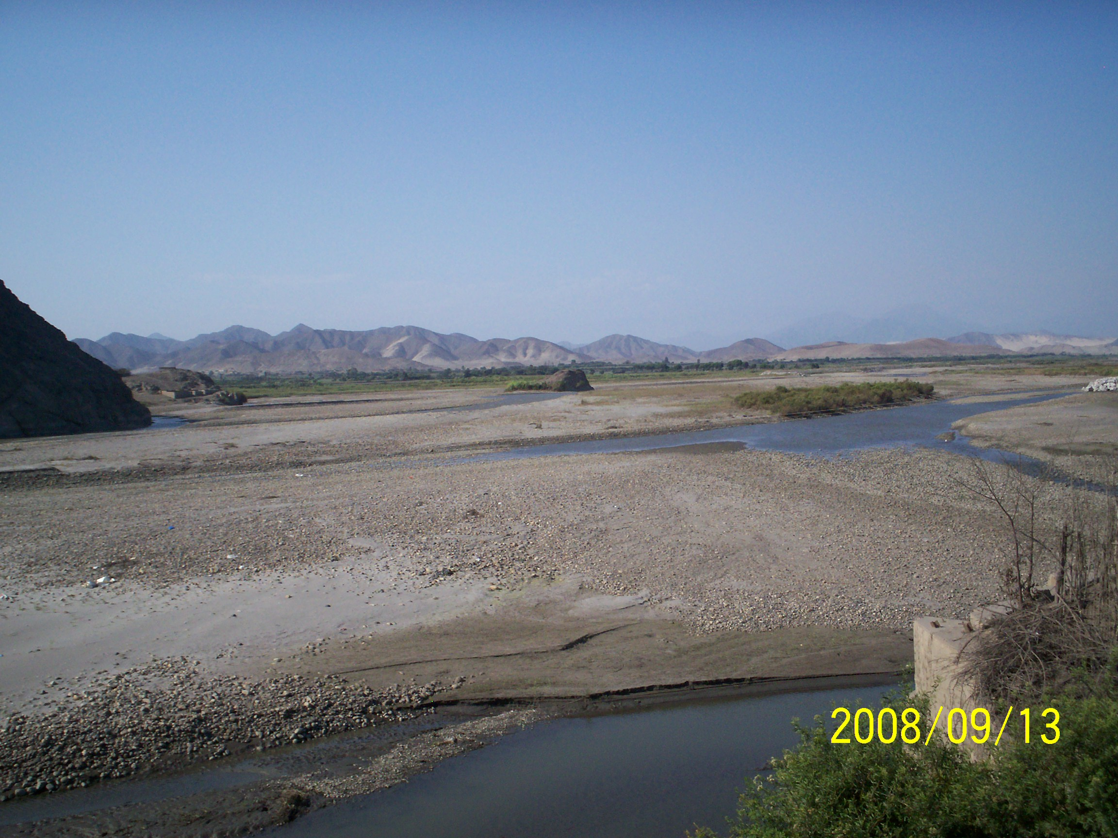
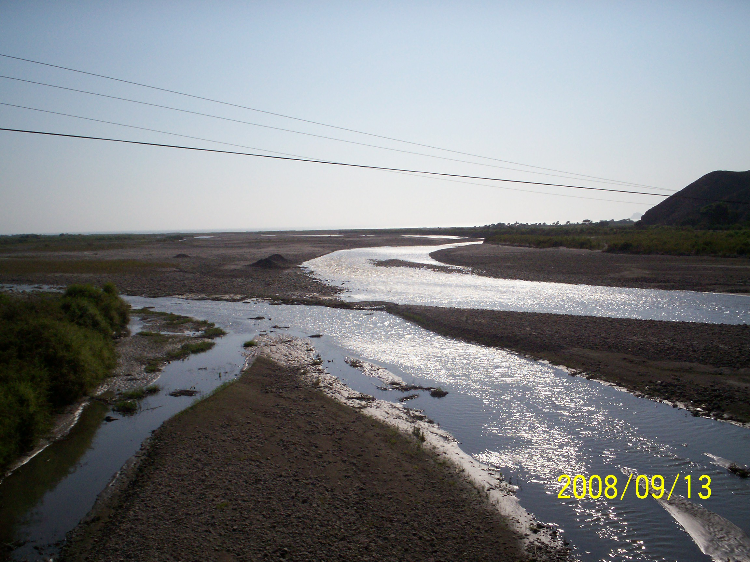
Foto 7.3.9 Cantera Río Santa
Calicata 09
Foto 7.3.10 Cantera Río Santa

Foto 7.3.11 Cantera Río Santa - Lado Derecho
Foto 7.3.12 Cantera Río Santa - Lado Izquierdo

